ФГБОУ ВО НАЦИОНАЛЬНЫЙ ИССЛЕДОВАТЕЛЬСКИЙ УНИВЕРСИТЕТ

«МОСКОВСКИЙ ЭНЕРГЕТИЧЕСКИЙ ИНСТИТУТ»

Кафедра управления и интеллектуальных технологий

**Курс «Нейро-нечеткие технологии в задачах управления»**

**Лабораторная работа № 1**

**«Изучение основ применения искусственных нейронных сетей»**

Выполнили: Иванов А.С.

Гребенева Ю.И.

Группа: А-01-20

Бригада: 3

Проверил: Косинский М.Ю.

Москва, 2023

**Цель работы**: изучение основ работы с искусственными нейронными сетями (ИНС) в среде Neural Toolbox ППП Simintech.

Порядок выполнения работы.

1. Ознакомились с принципами работы с искусственными нейронными сетями в ППП Simintech на примере проекта классификации ирисов (\SimInTech\Demo\Нейронные сети\Классификация ирисов\Обучение.prt).

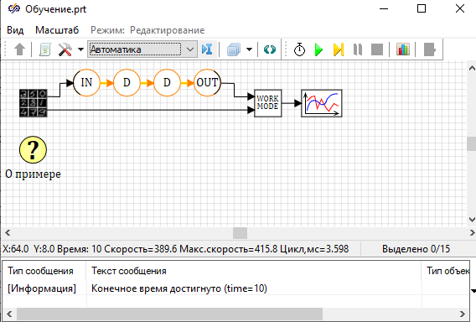

1. Изучили состав схемы, назначение блоков и их свойства. Изучили пункт меню «Параметры расчёта» Провели обучение данной сети. Сделали вывод о точности обучения.

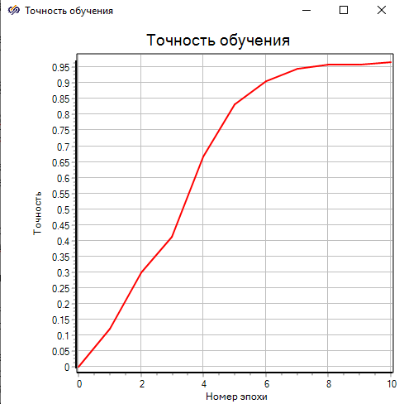

**Вывод:** по графику точности обучения можно сказать, что точность составляет >95%, что что говорит о почти идеальном совпадении решений сети с правильными решениями.

1. Провели исследование работы обученной сети, для этого открыли проект (\SimInTech\Demo\Нейронные сети\Классификация ирисов\Тестирование.prt).

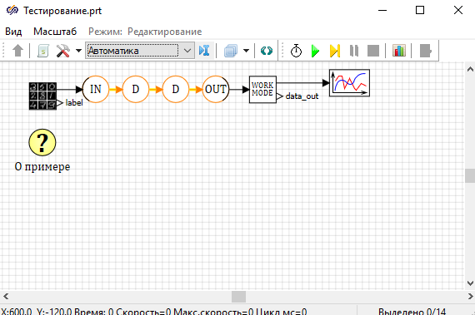

Результаты работы обученной сети:

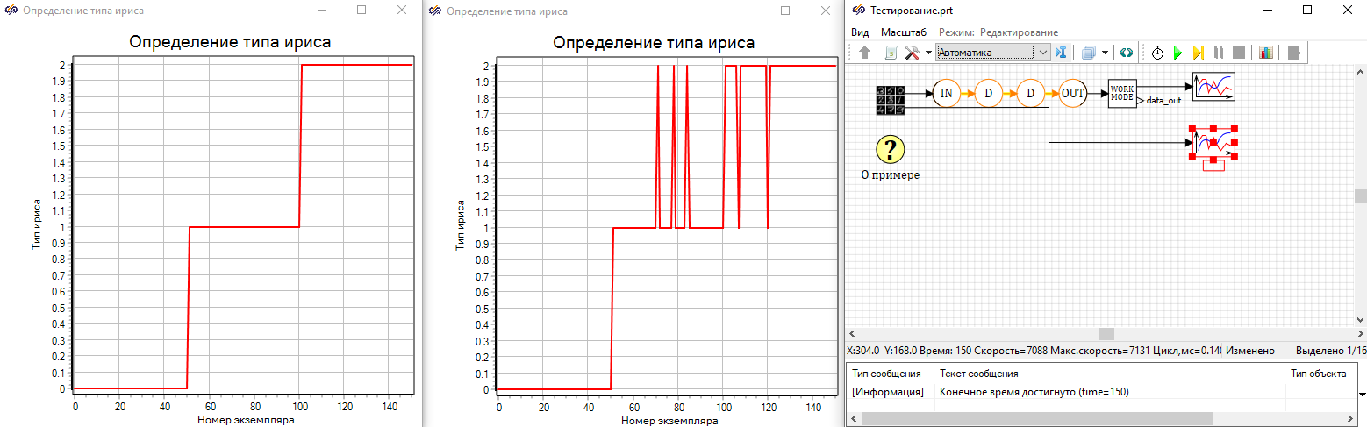

1. Исследовали влияние увеличения и уменьшения количества слоёв на качество обучения.

Добавили еще один скрытый слой с 200 нейронами в конец

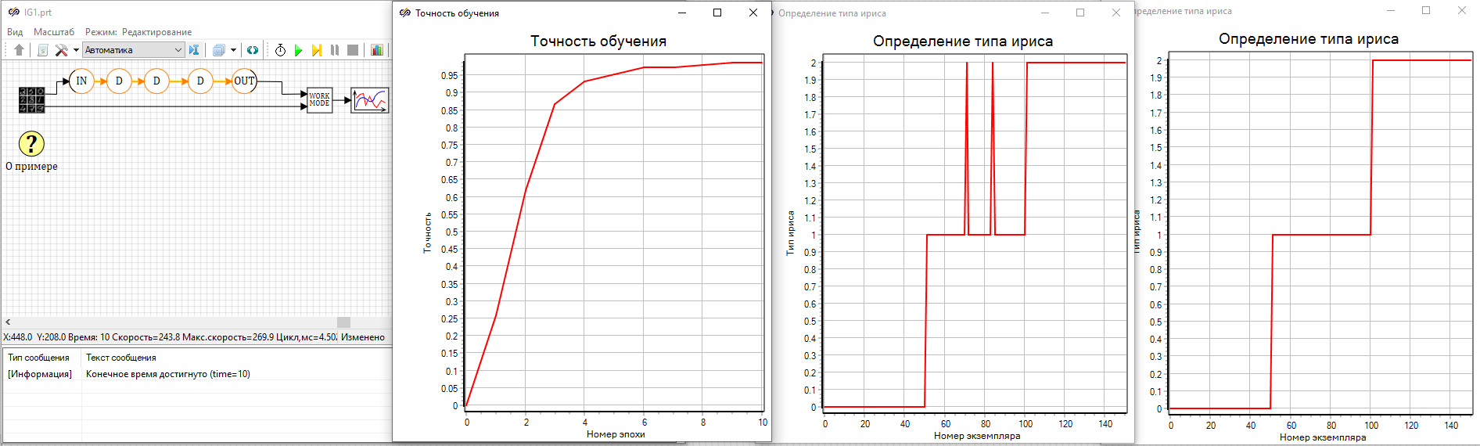

Изменили количество нейронов в добавленном слое на 250

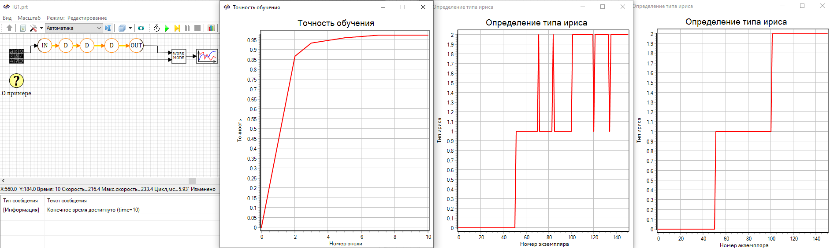

Оставили 1 слой со 100 нейронами

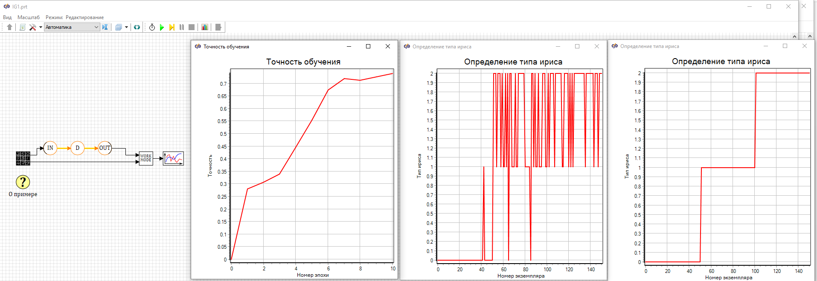

**Вывод:** лучший результат показала нейронная сеть с 3 скрытыми слоями и 200 нейронами на последнем скрытом слое.

1. На основе изученных схем создали свою схему для классификации систем по степени надёжности. Сохранили созданный проект в своей папке на ПК.

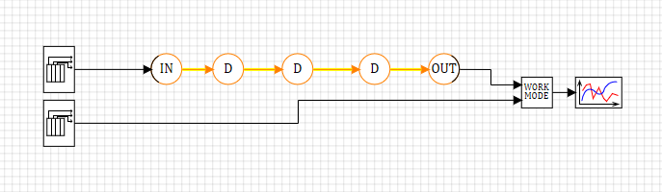

Структуру нейронной сети мы выбрали аналогичную той, которая дала лучший результат в предыдущем пункте.

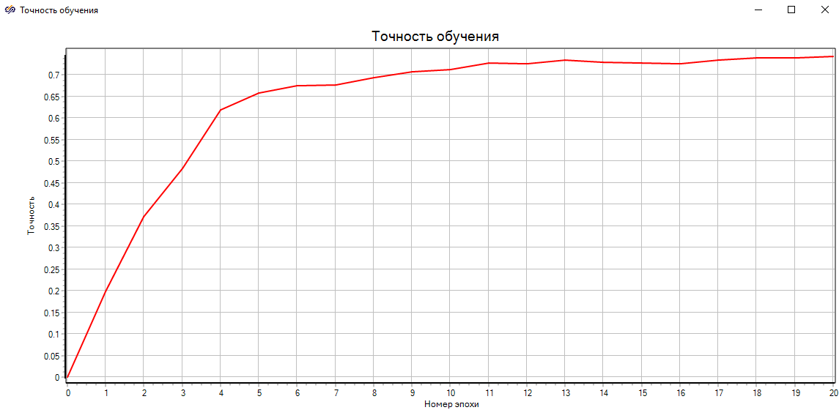

По графику точности обучения можем сказать, что точность составляет >70%, что является приемлемым результатом.

1. Данные, необходимые для выполнения работы, находились в файлах *input31.txt, target31.txt*. Для загрузки данных из файлов в среду Simintech воспользовались блоком «Таблица данных из файла».
2. При настройке размерности входных данных указали, что в них содержится 3 параметра.

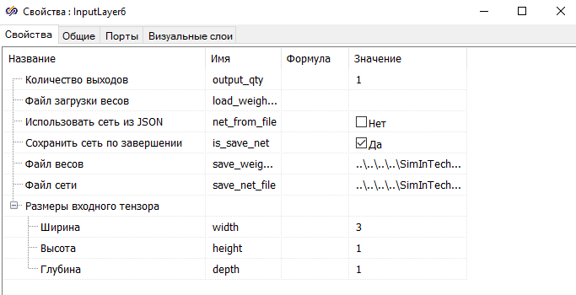

1. Провели обучение и тестирование полученной сети, аналогично примеру с ирисами. Сделали выводы о точности обучения и влиянии количества слоёв и нейронов в слое на качество обучения.

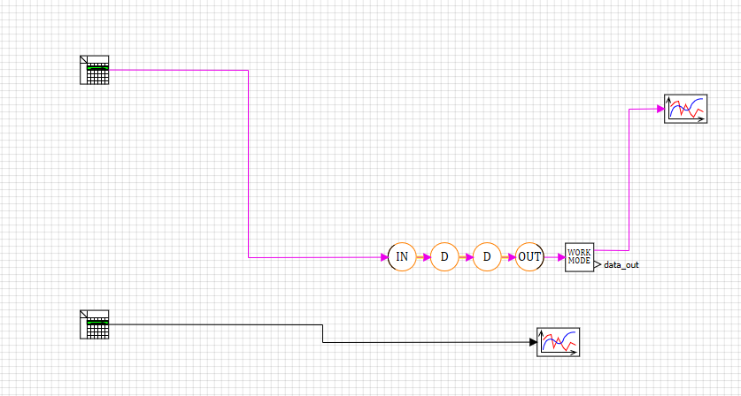 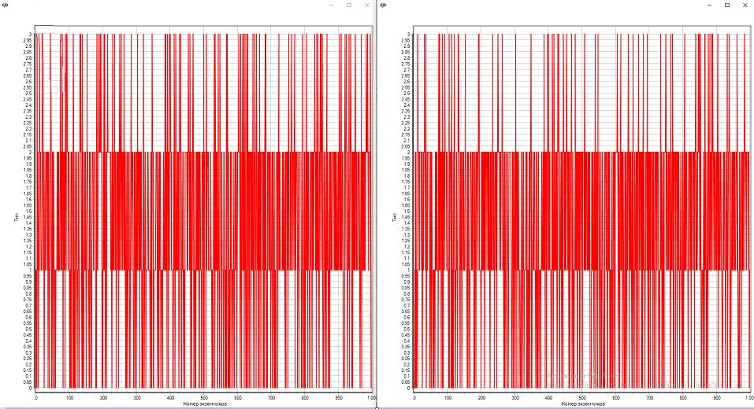

График слева показывает идеальный результат, а график справа – тот, который мы получили.

После этого мы добавили 4-ый скрытый слой с 200 нейронами в конец

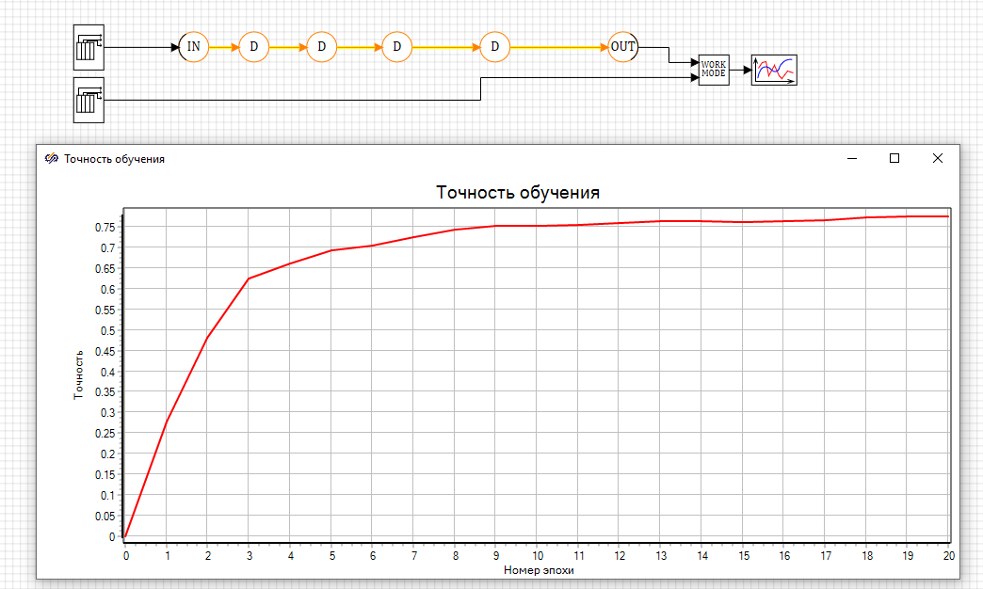

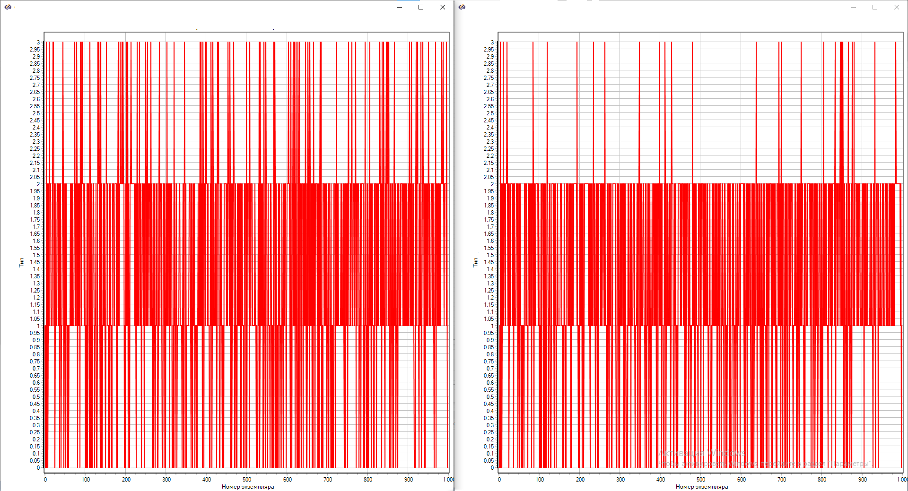

График слева показывает идеальный результат, а график справа – тот, который мы получили.

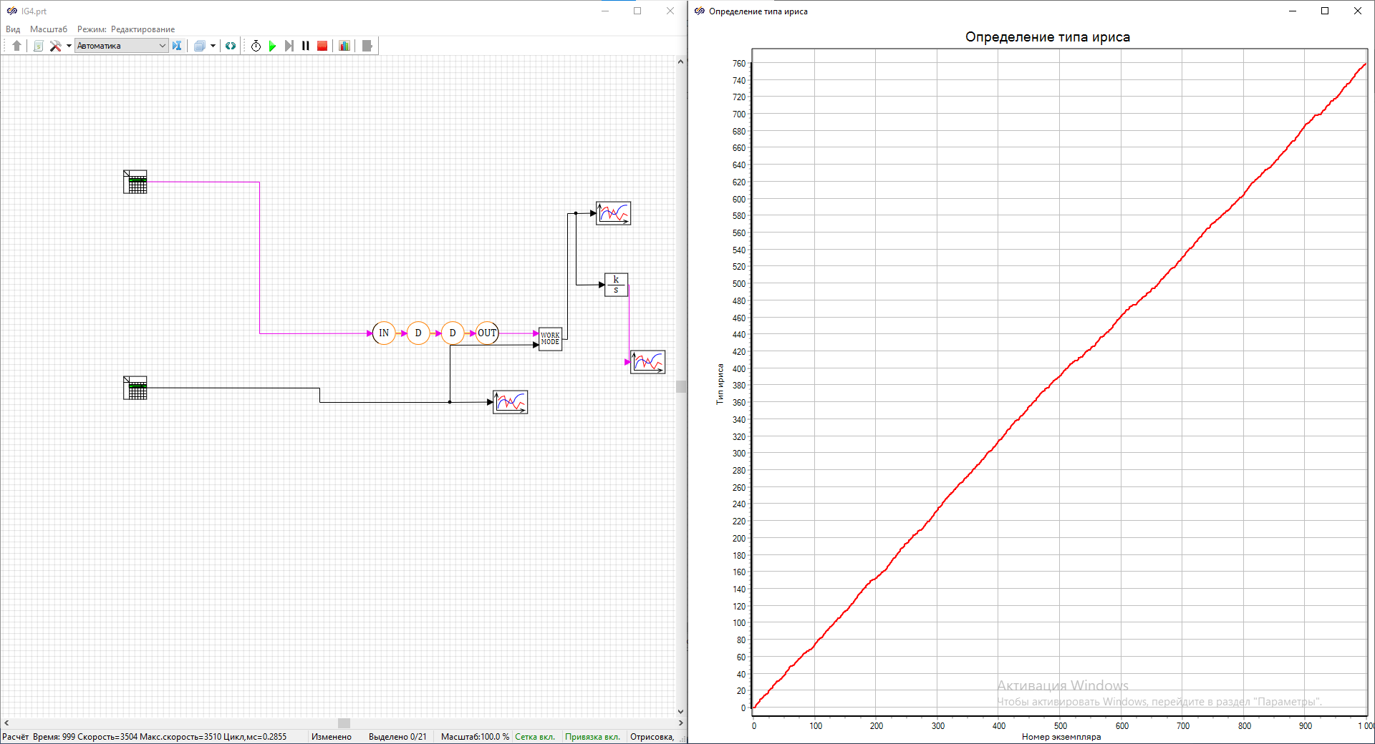

**Вывод:** точность построенной нами нейронной сети составила > 75%, что является неплохим результатом. Увеличение количества слоев в нашем случае улучшило точность НС.

**Итоговый вывод:** в данной лабораторной работе мы изучили базовые принципы работы среды Simintech в области нейронных сетей. Провели тестирование и обучение двух классифицирующих НС.